

**Администрация МР «Табасаранский район»**

**Муниципальное казенное общеобразовательное учреждение**

**«Дагнинская основная общеобразовательная школа»**

**368655, РД, Табасаранский район, село Дагни, ул. Центральная, 1.Телефон: 8-963-792-89-19. E-mail:** [**dagninskaya@mail.ru**](mailto:dagninskaya@mail.ru)

**25. 05. 2018 г. №_22_**

**Выписка из приказа**

**«О самообследовании»**

В соответствии с п.3 ч. 2 ст. 29 Федерального закона «Об образовании в Российской Федерации» № 273-ФЗ от 29.12.2012 г., приказом Минобрнауки России от 14.06.2013 г. № 462 «Об утверждении порядка проведения самообследования образовательной организацией» на основании Устава в целях подготовки отчёта о результатах самообследования и обеспечения доступности и открытости информации о деятельности школы

**ПРИКАЗЫВАЮ:**

1.Утвердить следующий состав рабочей группы по проведению самообследования (далее – рабочая группа) и подготовке отчёта о результатах самообследования (далее – отчёт).

* Председатель рабочей группы: Муртузалиев Ф. М.,

заместитель директора по УВР.

* Члены рабочей группы:

– Курбанов М. А., старший вожатый;

– Исаева Г. И., ответственная за ИКТ;

– Селимов Р. А., библиотекарь.

2.Рабочей группе в своей деятельности руководствоваться:

* Федеральным законом «Об образовании в Российской Федерации»

№ 273- ФЗ от 29.12.2012;

* Приказом Минобрнауки России от 14.06.2013 г. № 462 «Об утверждении порядка проведения самообследования образовательной организацией»;
* Приказом Минобрнауки России от 10.12.2013 г. № 1324 «Об утверждении показателей деятельности образовательной организации, подлежащей самообследованию».

3.Рабочей группе подготовить:

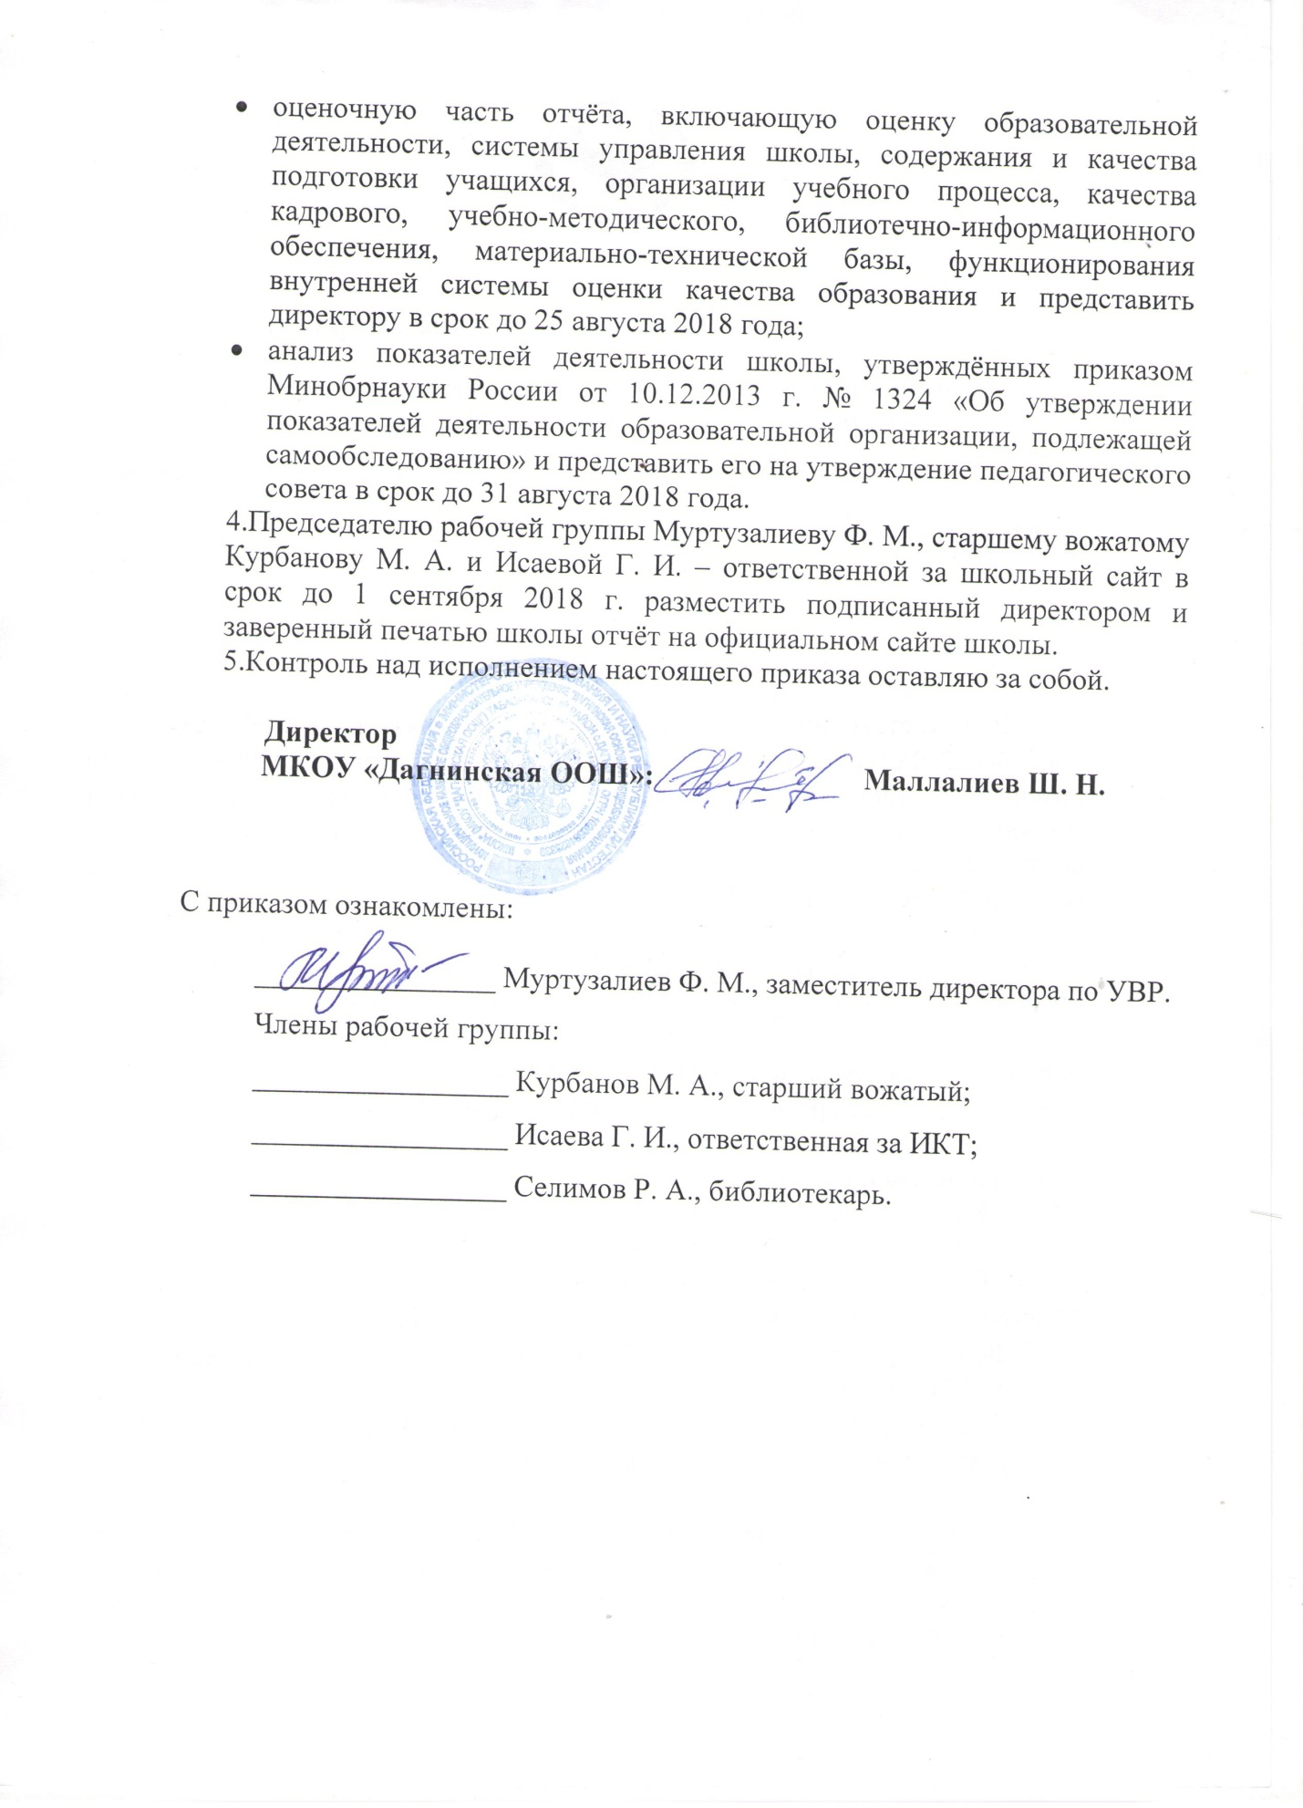

* оценочную часть отчёта, включающую оценку образовательной деятельности, системы управления школы, содержания и качества подготовки учащихся, организации учебного процесса, качества кадрового, учебно-методического, библиотечно-информационного обеспечения, материально-технической базы, функционирования внутренней системы оценки качества образования и представить директору в срок до 25 августа 2018 года;
* анализ показателей деятельности школы, утверждённых приказом Минобрнауки России от 10.12.2013 г. № 1324 «Об утверждении показателей деятельности образовательной организации, подлежащей самообследованию» и представить его на утверждение педагогического совета в срок до 31 августа 2018 года.

4.Председателю рабочей группы Муртузалиеву Ф. М., старшему вожатому Курбанову М. А. и Исаевой Г. И. – ответственной за школьный сайт в срок до 1 сентября 2018 г. разместить подписанный директором и заверенный печатью школы отчёт на официальном сайте школы.

5.Контроль над исполнением настоящего приказа оставляю за собой.

**Директор**

**МКОУ «Дагнинская ООШ»: Маллалиев Ш. Н.**

С приказом ознакомлены:

­­­­­________________ Муртузалиев Ф. М., заместитель директора по УВР.

Члены рабочей группы:

_________________ Курбанов М. А., старший вожатый;

_________________ Исаева Г. И., ответственная за ИКТ;

_________________ Селимов Р. А., библиотекарь.

Приложение 1

к приказу № 22

от 25.05.2018 г.

**ПЛАН**

**Подготовки и проведения работ**

**по самообследованию за 2017-2018 учебный год**

|  |  |  |  |
| --- | --- | --- | --- |
| **№**  **п/п** | **Мероприятия** | **Сроки** | **Ответственные** |
| 1 | Утверждение состава рабочей группы по проведению самообследования ОУ | До окончания учебного года | Директор школы  Маллалиев Ш. Н. |
| 2 | Разработка и утверждение Положения о проведении самообследования ОУ на заседании педсовета | До окончания учебного года | Рабочая группа |
| 3 | Разработка и утверждение формы отчёта о самообследовании ОУ на заседании педсовета | До окончания учебного года | Рабочая группа |
| 4 | Внесение во внутренний мониторинг качества образования результатов общей и качественной обученности обучающихся за 2017-2018 учебный год | До 01.09.2018 | Заместитель директора по УВР Муртузалиев Ф. М. |
| 5 | Представление информации о прохождении учебных программ за 2017-2018 учебный год | До 01.09.2018 | Заместитель директора по УВР Муртузалиев Ф. М. |
| 6 | Представление информации по результатам государственной итоговой аттестации выпускников 9 класса | До 01.09.2018 | Заместитель директора по УВР Муртузалиев Ф. М. |
| 7 | Сбор данных по направлениям работы ОУ | До 01.09.2018 | Рабочая группа |
| 8 | Сбор полученных результатов | До 01.09.2018 | Рабочая группа |
| 9 | Обобщение полученных результатов | До 01.09.2018 | Рабочая группа |
| 10 | Формирование отчёта о самообследовании школы | До 20.08.2018 | Рабочая группа |
| 11 | Рассмотрение и утверждение отчёта о самообследовании на заседании | До 01.09.2018 | Рабочая группа  Директор школы  Маллалиев Ш. Н. |
| 12 | Размещение отчёта по самообследованию на сайте школы | До 01.09.2018 | Исаева Г. И., ответственная за сайт школы |